**TIRGUS IZPĒTE**

**ĀRA TRENAŽIERU UZSTĀDĪŠANA,**

**ID Nr. BNP TI 2019/41**

**Informācija par pasūtītāju:**

|  |  |
| --- | --- |
| **Nosaukums** | Balvu novada pašvaldība |
| **Reģistrācijas numurs** | 90009115622 |
| **Adrese** | Bērzpils iela 1A, Balvi, Balvu novads |
| **Kontaktpersona par tirgus izpētes priekšmetu** | Balvu novada pašvaldības Finanšu un attīstības nodaļas projektu vadītāja Agate Pipare,  mob. 20226635,  e-pasts: agate.pipare@balvi.lv |
| **Kontaktpersona par piedāvājumu sagatavošanu** | Balvu novada pašvaldības iepirkumu speciāliste  Sendija Cibule,t. 64520931, mob. 26415767,  e-pasts: sendija.cibule@balvi.lv |
| **Faksa Nr.** | 64522453 |
| **E-pasta adrese** | dome@balvi.lv |
| **Darba laiks** | pirmdienās 8:30-18:00;  otrdienās, trešdienās un ceturtdienās 8:30-17:00;  piektdienās 8:30-16:00 |

1. Tirgus izpētes priekšmets ir āra trenažieru uzstādīšana Sporta ielā 8, Balvos, atbilstoši darba uzdevumam. Detalizēts tirgus izpētes priekšmeta apraksts ir pievienots darba uzdevumā (Pielikums Nr.1).
2. Līguma izpildes vieta: Sporta iela 8, Balvi, trenažieru uzstādīšanas vietas shēma pievienota Pielikumā Nr.2.
3. Pretendentam piedāvājums jāiesniedz par visu apjomu.
4. Līguma izpildes termiņš: no līguma noslēgšanas līdz 2019.gada 14.jūnijam.
5. Apmaksas noteikumi: par faktiski padarīto, pēc pieņemšanas – nodošanas akta parakstīšanas un rēķina saņemšanas 20 (divdesmit) darba dienu laikā.
6. Pakalpojumu līgums tiks slēgts ar tirgus izpētes uzvarētāju. Pakalpojumu līgumu slēgs Balvu novada pašvaldība.
7. Piedāvājumā jābūt iekļautām visām izmaksām, kas varētu rasties līguma izpildes laikā.
8. Piedāvātajām cenām jābūt nemainīgām visā līguma darbības laikā.
9. Pasūtītājs izvēlēsies piedāvājumu ar zemāko cenu.
10. Vērtējot piedāvājumu, pasūtītājs ņem vērā tā kopējo cenu bez pievienotās vērtības nodokļa.
11. Piedāvājums sastāv no aizpildīta Pielikuma Nr.3.
12. **Piedāvājums jāiesniedz līdz** **2019.gada 16.maijam plkst.9:00, Balvu novada pašvaldībā, Bērzpils iela 1a, Balvi, Balvu novads, LV-4501** slēgtā iepakojumā, uz kura norādīts pasūtītājs, piegādātājs, atzīme par to, kurai tirgus izpētei piedāvājums iesniegts, kā arī informācija par to, kad piedāvājumu drīkst atvērt, norādot konkrētu datumu un laiku.

Pielikums Nr.1

**Darba uzdevums**

|  |  |  |  |
| --- | --- | --- | --- |
| **Nr.p.k.** | **Nosaukums** | **Skaits** | **Uzstādīšanas noteikumi** |
| **Balvu novada pašvaldība (Sporta iela 8, Balvi)** | | | |
| 1. | Āra trenažieris spiešanai un vilkšanai uz augšu | 1 | Kombinētais trenažieris spiešanai no, krūtīm/vilkšanai no augšas piemērots plecu, roku, krūšu un muguras augšdaļas muskuļu attīstīšanai un stiprināšanai, kā efektīvs līdzeklis vispārējās fiziskās formas uzlabošanai, nepareizas stājas profilaksei un koriģēšanai  Konstrukcijas materiāls - cinkots metāls karkass, kas pārklāts karsto krāsojumu, kas ir izturīgs pret dažādu apkārtējās vides apstākļu nelabvēlīgo ietekmi un UV starojumu.  Izmēri: garums - 1584 mm, platums - 875 mm, augstums - 1948 mm  Komplektā ar zemē iebetonējamu kapsulu trenažiera nostiprināšanai un stiprinājuma vietas aizsargvāciņu. |
| 2. | Trenažieris augšstilbu muskuļiem | 1 | Trenažieris ķermeņa kustības vingrinājumu veikšanai ar kājām stāvus, gurnu, sēžas kāju augšstilbu, apakšstilbu un vēdera muskuļu attīstīšanai un stiprināšanai, kā efektīvs līdzeklis vispārējās fiziskās formas uzlabošanai.  Konstrukcijas materiāls - cinkots metāls, pārklāts ar karsto pulverkrāsojumu, kas ir īpaši izturīgs pret dažādu apkārtējās vides apstākļu nelabvēlīgo ietekmi un UV starojumu.  Izmēri: garums - 1177 mm, platums - 793 mm, augstums - 1358 mm  Komplektā ar iebetonējamu kapsulu trenažiera nostiprināšanai zemē un stiprinājuma vietas aizsargvāciņu |
| 3. | Multifitnesa trenažieru komplekts | 3 | Konstrukcijas materiāls - cinkots tērauds, pārklāts ar karsto krāsojumu, kas ir īpaši izturīgs pret dažādu apkārtējās vides apstākļu nelabvēlīgo ietekmi un pret UV starojumu.  Vingrošanas komplekss sastāv no:  cinkotiem, karsti krāsotiem UV staru noturīgiem metāla stabiem - 7 gab.,  metāla stabu cinkota metāla paliktņiem - 7 gab.,  metāla pārsedzēm zviedru sienai (Garums: 1205 mm) - 13 gab,  pievilkšanās stieņa ar alpīnisma aizķerēm, garums: 1208 mm - 1 gab.; garums: 830 mm - 1 gab.,  vēdera preses trenēšanas platformas, pārklāta ar EPDM (guļus) - 1 gab.,  vēdera preses trenēšanas platformas, pārklāta ar EPDM (stāvus) - 1 gab.,  rāpšanās kāpņu komplekta (Augstums: 2900 mm) ar astoņiem pakāpieniem - 1 gab.,  līdzteku imitācijas treniņu platformas - 1 gab., muguras muskulatūras nostiprināšanas platformas, pārklāta ar EPDM - 1 gab., kāju treniņu platformas „step up”, divi pakāpieni – 1 gab., roku un ķermeņa augšējās daļas treniņu platformas atspiedienu veikšanai ar četriem dažādiem roku balstu augstumiem - 1 gab. Metāla stabiem jāparedz betonēšana 600 mm dziļumā betona masā (400 mm) un nosegšana ar dabīgo grunti 200 mm biezumā.  Lietotāju skaits vienlaicīgi – 6-8 personas.  Izmēri: garums - 4421 mm, platums - 3693 mm, augstums - 2705 mm. |
| 4. | Vingrošanas komplekss | 1 | Konstrukcijas materiāls - cinkots tērauds, pārklāts ar karsto krāsojumu, kas ir īpaši izturīgs pret dažādu apkārtējās vides apstākļu nelabvēlīgo ietekmi un pret UV starojumu.  Vingrošanas komplekss sastāv no: cinkotiem, karsti krāsotiem un UV staru noturīgiem metāla stabiem - 13 gab., metāla stabu cinkota metāla paliktņiem - 13 gab., pievilkšanās stieņiem - 5 gab., rāpšanās kāpņu komplekta (augstums 2 900 mm) ar astoņiem pakāpieniem - 1 gab., līdztekas - 2 gab., vingrošanas riņķu komplekta - 1 gab., rokgājēja - 1 gab., vēdera preses sols - 1 gab.,  Metāla stabiem jāparedz betonēšana 600 mm dziļumā betona masā (400 mm) un nosegšana ar dabīgo grunti 200 mm biezumā.  Lietotāju skaits vienlaicīgi – 6-8 personas.  Izmēri: garums - 5181 mm, platums - 5580 mm, augstums - 4127 mm. |

Pielikums Nr.2

**Trenažieru uzstādīšanas vietas shēma**

Trenažieru uzstādīšanas vieta attēlota rozā krāsā.

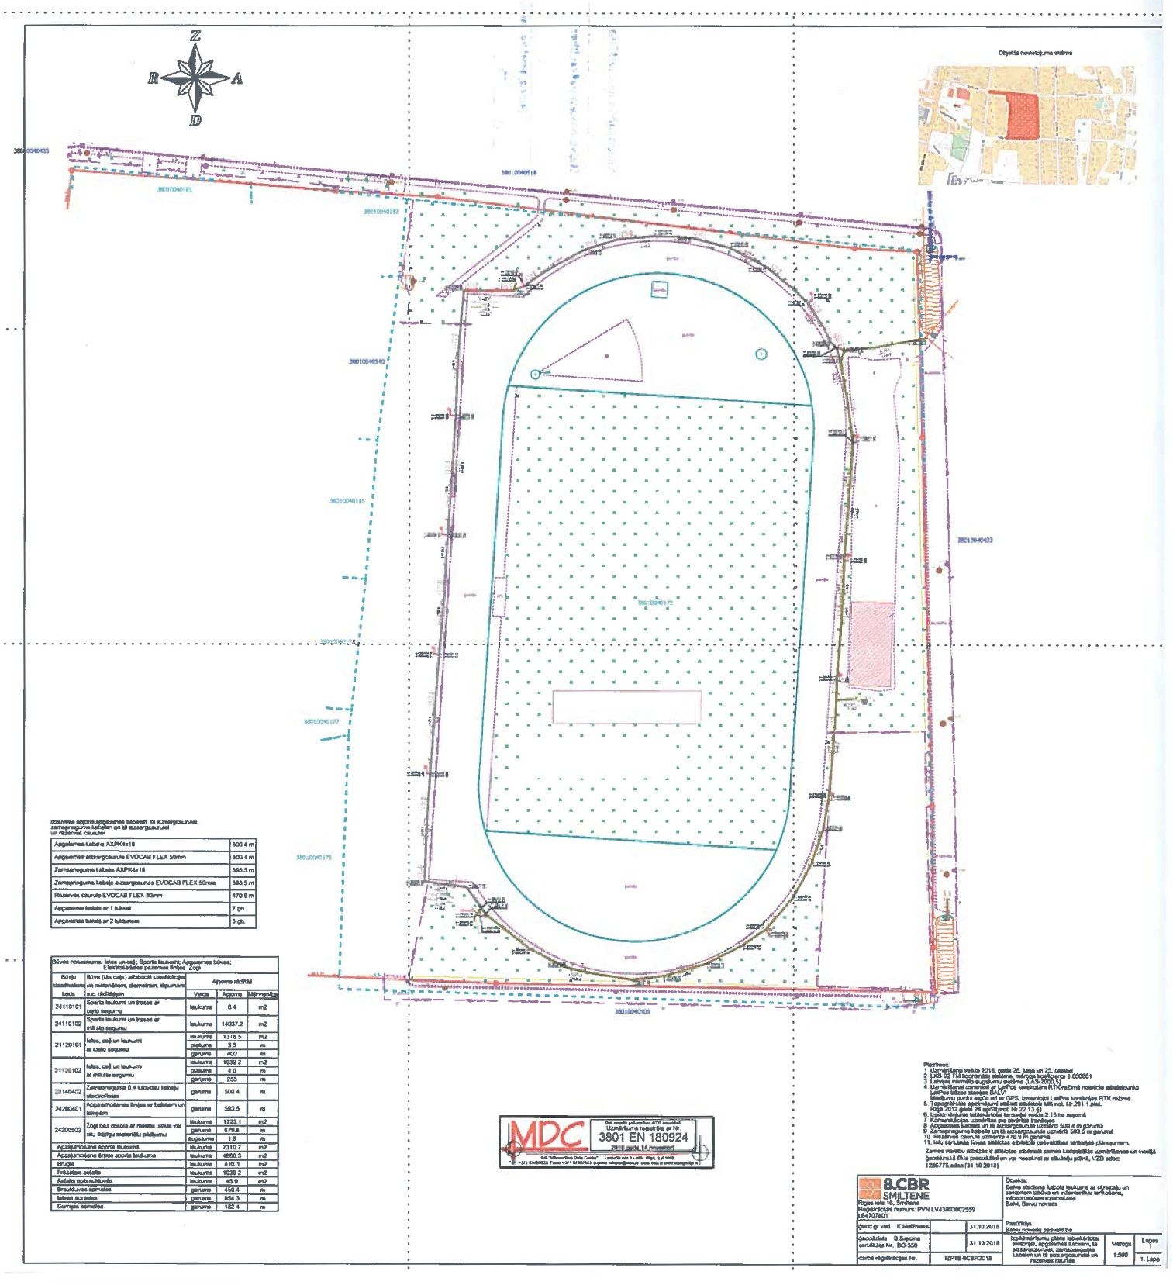

Pielikums Nr.3.

**PIETEIKUMS**

**DALĪBAI BALVU NOVADA PAŠVALDĪBAS TIRGUS IZPĒTĒ**

**ĀRA TRENAŽIERU UZSTĀDĪŠANA,**

**ID Nr. BNP TI 2019/41**

**Informācija par pretendentu:**

|  |  |
| --- | --- |
| **Nosaukums / Vārds, Uzvārds** |  |
| **Reģistrācijas numurs** |  |
| **Juridiskā adrese** |  |
| **Kontakttālrunis** |  |
| **e-pasts** |  |
| **Pretendenta kontaktpersona**  **(vārds, uzvārds, amats, telefons)** |  |
| **Finanšu rekvizīti:** |  |
| **Bankas nosaukums:** |  |
| **Bankas kods:** |  |
| **Konta numurs:** |  |
| **Pilnvarotā persona, kas būs tiesīga parakstīt līgumu** |  |

**Mūsu finanšu piedāvājums ir:**

|  |  |  |  |  |
| --- | --- | --- | --- | --- |
| **Tirgus izpētes priekšmets** | **Daudzums** | **Piedāvājuma cena bez PVN (EUR)** | **PVN (EUR)** | **Piedāvājuma cena ar**  **PVN (EUR)** |
| Āra trenažieris spiešanai un vilkšanai uz augšu | 1 |  |  |  |
| Trenažieris augšstilbu muskuļiem | 1 |  |  |  |
| Multifitnesa trenažieru komplekts | 3 |  |  |  |
| Vingrošanas komplekss | 1 |  |  |  |
| **Kopā** | 6 |  |  |  |

Mūsu piedāvājumā iekļautas visas nepieciešamās izmaksas, kas saistītas ar pakalpojuma sniegšanu un līguma izpildi.

Piedāvātās cenas būs nemainīga visā līguma darbības laikā.

Ar šo apliecinu piedāvāto cenu pamatotību un spēkā esamību:

Paraksts: __________________________________

Vārds, uzvārds: __________________________________

Amats: __________________________________

2019.gada ______________________